经济学院隆重召开首届教职工大会
哈尔滨商业大学经济学院首届教职工代表大会隆重召开。六月三号下午，韩平书记在三楼资料室主持了大会预备会议。会议期间，代表们分别听取了武皓书记所作的《经济学院首届教职工大会筹备工作报告》、副院长孙波同志的《经济学院首届教职工大会代表资格审查报告》以及副院长王涛同志所作的《经济学院首届教职工大会提案审查报告》。然后，由主席团全体成员审议一致通过了大会主席团主席、秘书长名单，以及经济学院首届教职工大会议题。
六月四日下午，在雄壮的国歌声中，大会正式拉开帷幕。校领导曲振涛、杨殿军、李晓梅、张晓丹、臧庆福出席了会议。商学院的退休教师刁恒昌教授、张翠玉教授、吴文林教授、罗宪祯教授、韩枫教授，以及贾妮燕、侯雪筠（校教学质量监控中心主任）、张春明、赵金眉等各学院分工会主席也受邀参加了会议。学生代表刘雁龙、何相宇、郝佳慧，全院教职工共 人出席会议，会议由经济学院党总支副书记书记武皓主持。
会议第一议程由经济学院党委书记韩平同志致开幕词。他代表学院党政班子向大会的召开表示衷心的祝贺，并向出席大会的全体代表致以亲切的问候。他指出学院教职工大会是广大教职工参与学院民主管理与监督的重要渠道，希望与会代表以高度的政治责任感和主人翁精神，切实履行代表的职责，集思广益，推进经济学院和谐健康快速发展。
曲振涛校长、校工会李晓梅主席作了重要讲话，在对大会的召开表示衷心祝贺的同时，也对经济学院教职工代表大会工作提出了三点建议：一是加强民主建设，促进学院和谐发展；二是加强教学科研建设，努力做好“育人”工作；三是加强教职工小家建设，切实为教职工服务。校领导对学院大会的召开给予了充分的肯定和高度的重视，这不仅激发了教职工们参与、建言献策的热情，也为今后教职工代表大会的胜利召开指明了方向。
学生代表经济学院团委办公室主任刘雁龙代表团委和全体学生发言，对大会的胜利召开表示衷心的祝贺。
院长项义军同志作了关于《夯实基础 疑练特色 内涵建设 和谐发展 努力实现学院由教学型向教学研究型的转变》的学院工作报告，报告实事求是地总结了“十一五”规划以来，尤其是近三年学院在教学、科研、招生就业、内涵培养、人才培养、管理水平、思想政治教育等工作方面取得的进步与成绩，客观地分析了学院工作中存在的问题与不足，并深刻地分析了学院所面临的形势与任务，在此基础上明确提出了学院今后工作的努力方向；一要守护传道之责，强化人才培养质量，二要把握学科前沿，咬定科研工作不放松，三要凝练学科特色，实现学科的协调发展，四要坚持内涵建设，打造高素质的师资队伍，五要融入国际元素，提升学院的影响力，六要坚持以人为本，提高党建和学生工作水平。报告确定的学院未来的工作重点和主要任务，思路清晰，任务明确，切实可行，对推动学院实现跨越式发展具有重要的指导意义。
大会第二议程中将大会全体代表分成三个小组围绕院长项义军同志所作的《经济学院工作报告》、《经济学院院务公开制度》等33项学院管理制度提案进行了认真、热烈的讨论，代表们抱着认真负责的态度，提出了不少有建设性的建议，就这次提案达成了共识，并形成了决议。由各小组组长向大会主席团作情况汇报，由大会主席团主席 就代表们提出的意见和建议，和代表们进行了很好的交流与沟通。
大会认为院长项义军院长所作的《经济学院工作报告》实事求是，提出的发展思路符合学院的实际情况，能够激发教职工们的工作热情，并推动学院的快速发展。代表们对工作报告进行了举手表决，并一致通过。对于《经济学院院务公开制度》等33项学院管理制度，与会代表一致认为，33项管理制度符合我院实际情况，提出的措施、办法具体可行。代表们举手表决并一致通过。
随后，由副院长郝大江同志致大会闭幕词，他充分肯定了本次教代会的成绩。他认为在全体代表的共同努力下，整个大会组织严密，秩序井然，成效显著。此次大会的胜利召开，对于学院明确前进方向，汇集教职工智慧，凝集各方力量，完成今年各项任务目标，实现学院科学发展，必将产生积极的推动作用，是一次高效、团结的大会。
武书记最后宣布大会闭幕，大会在庄严的院歌中圆满地结束了。
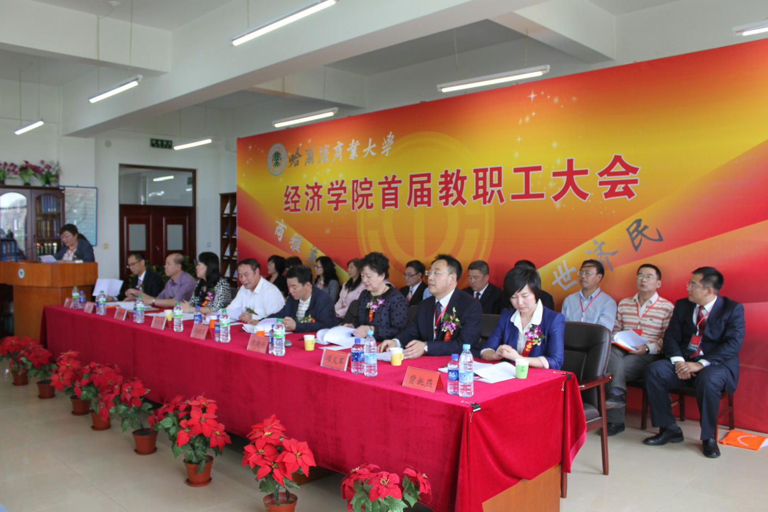
经济学院党总支副书记书记武皓主持会议
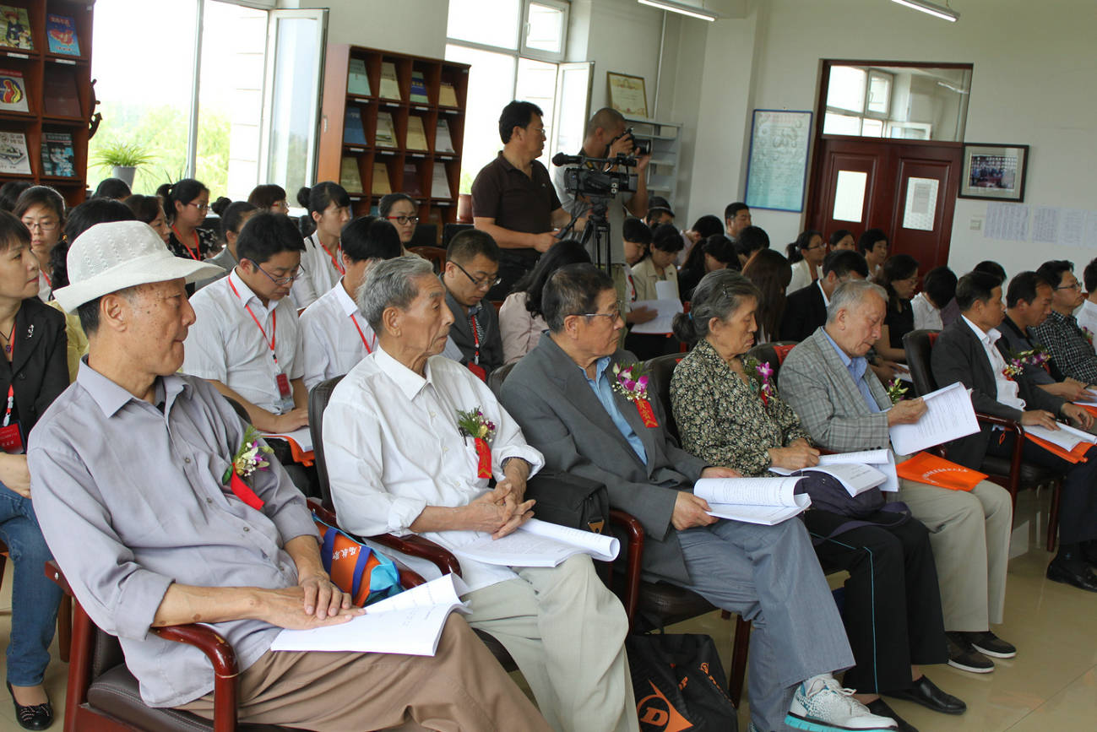
大会与会人员
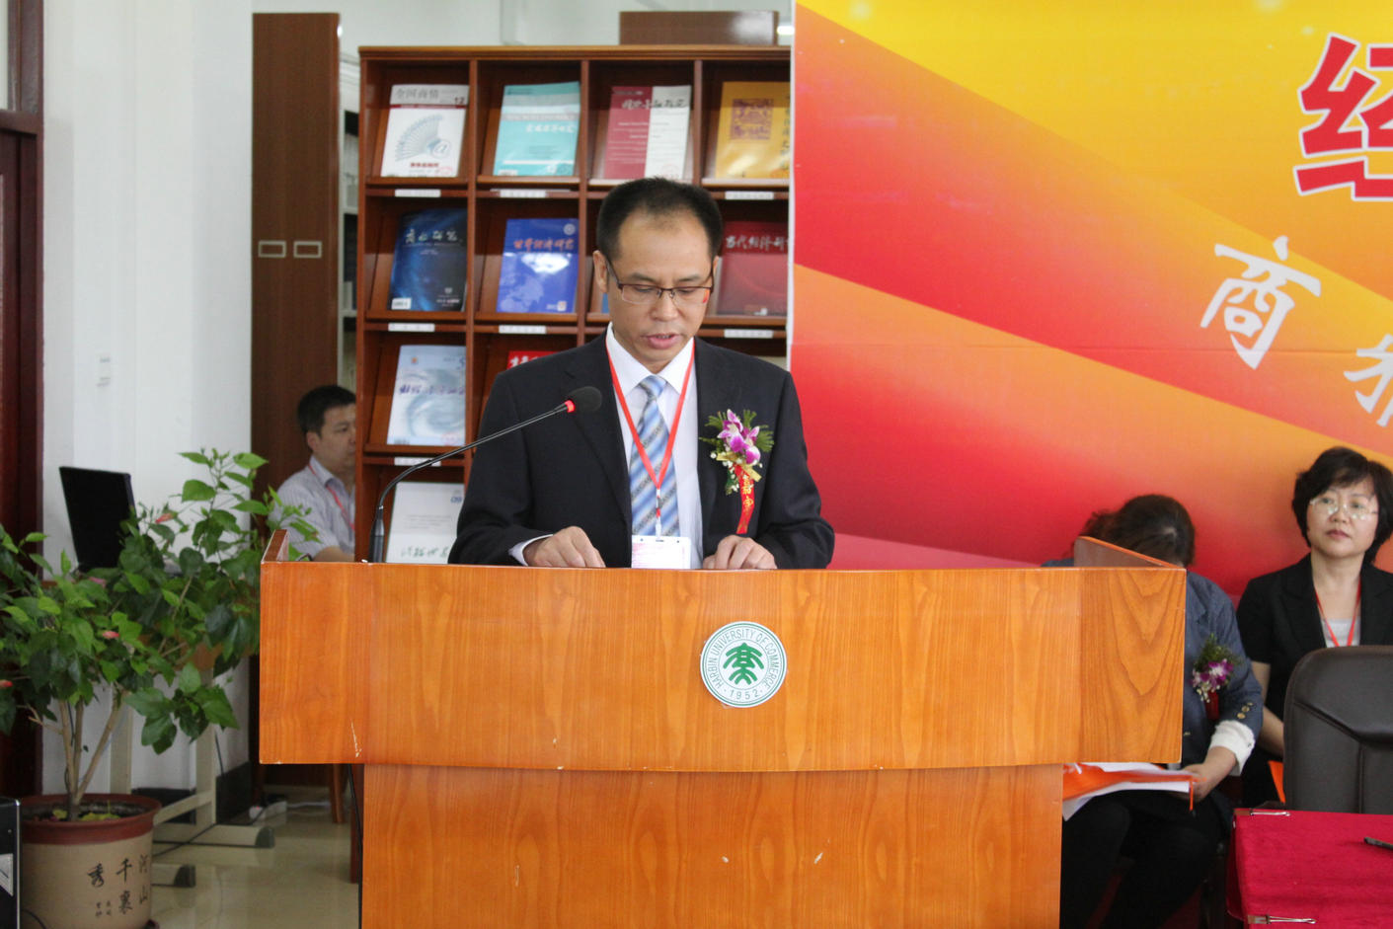
经济学院党委书记韩平同志致开幕词
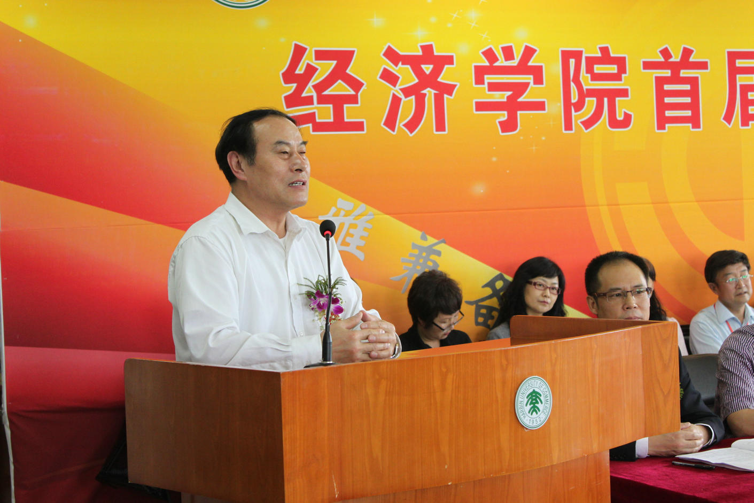
校长曲振涛教授作重要讲话
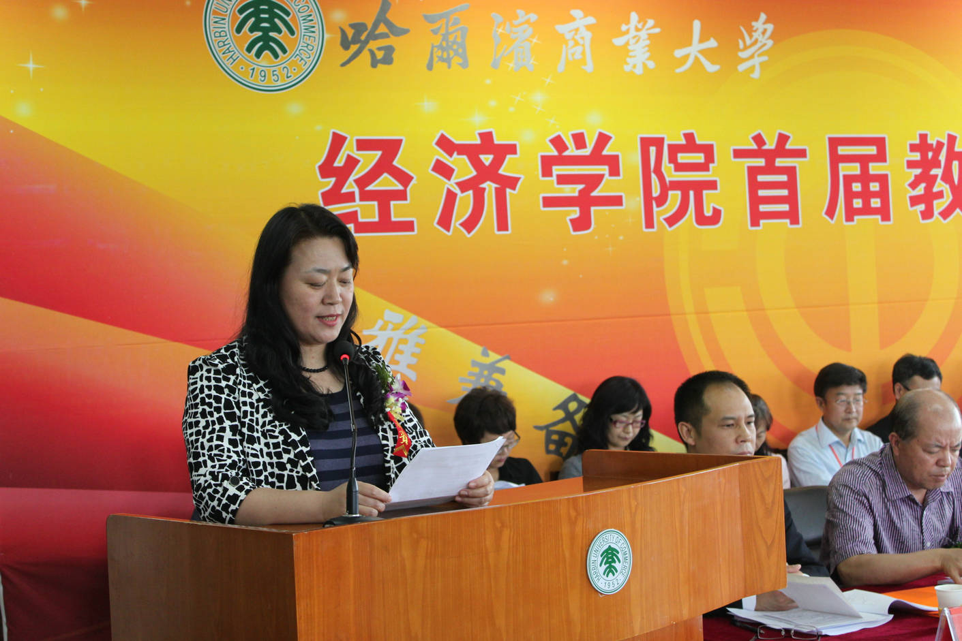
校工会李晓梅主席作重要讲话
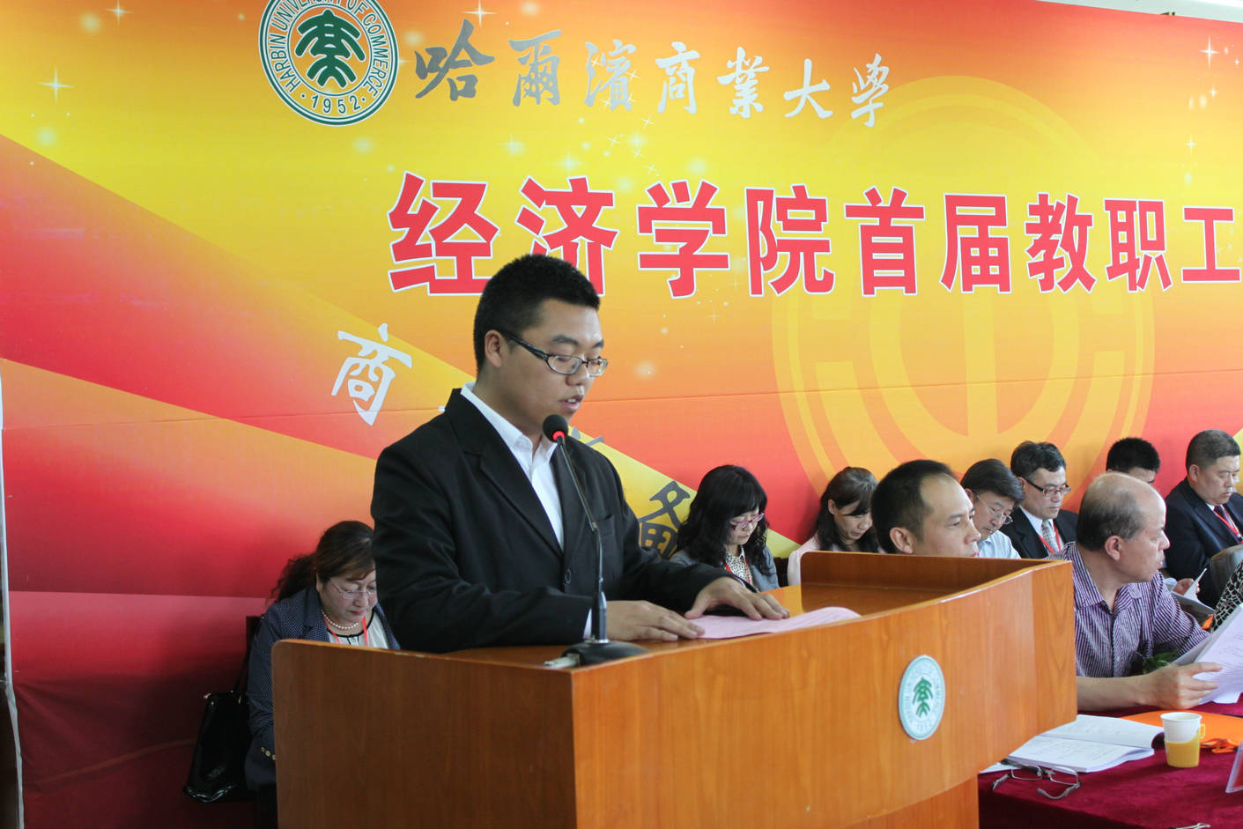
学生代表刘雁龙代表团委和全体学生致贺词
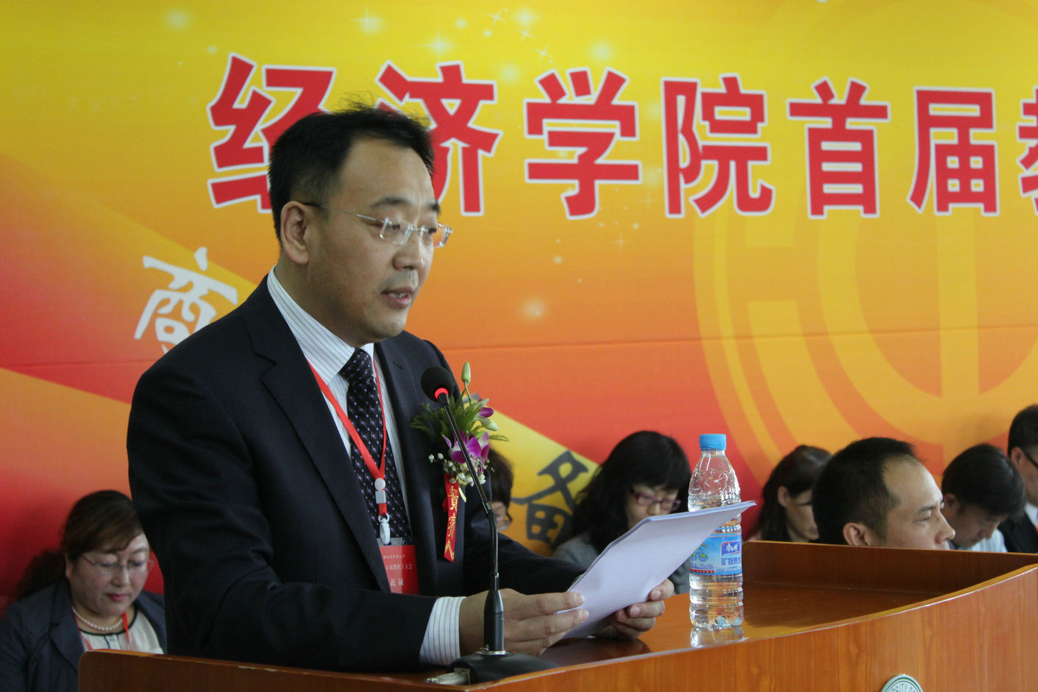
院长项义军同志作《经济学院工作报告》

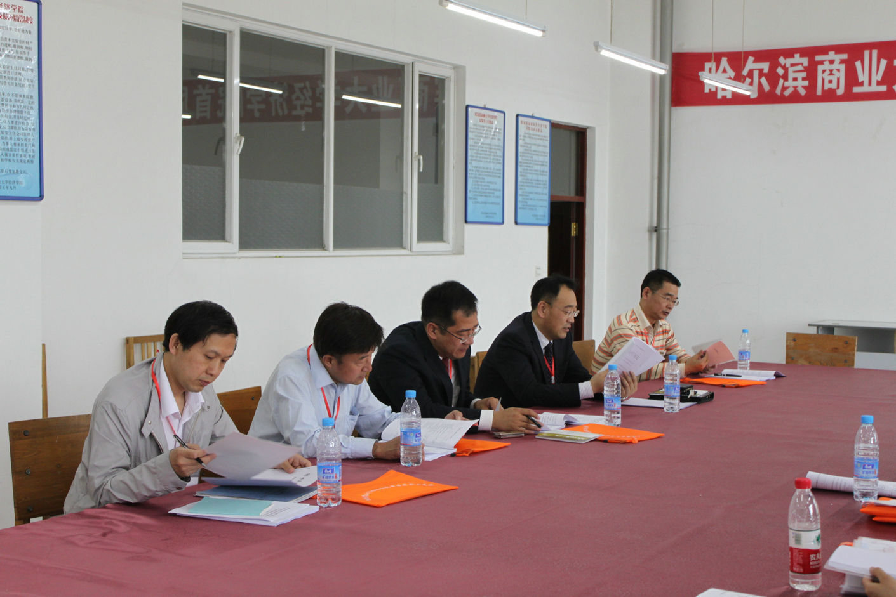
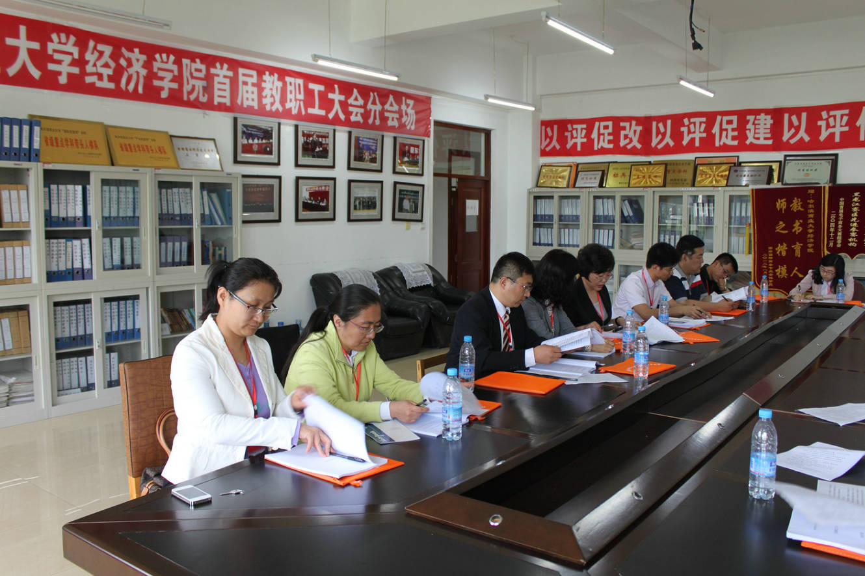
全体代表分小组讨论
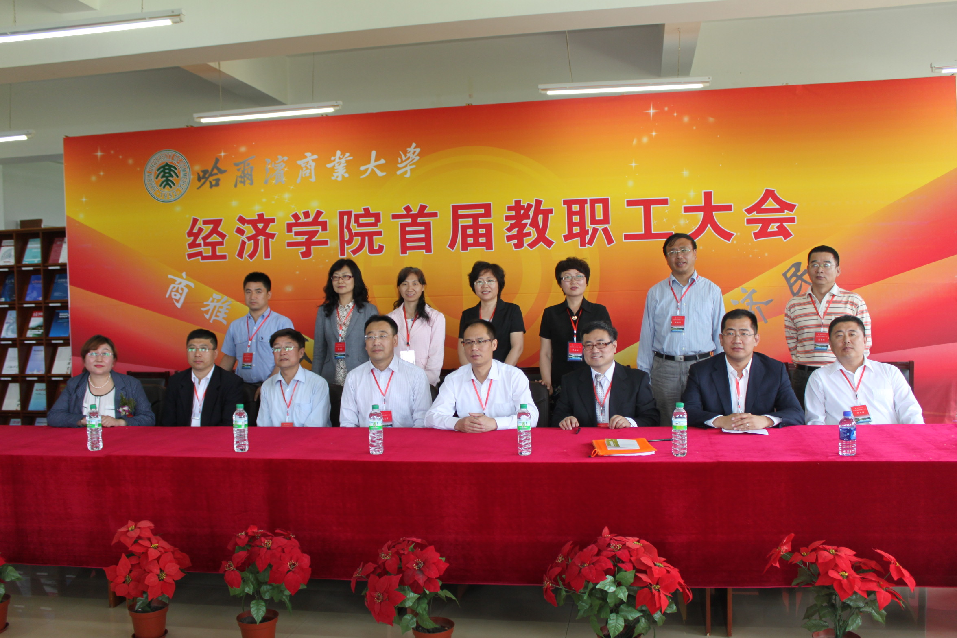
大会主席团成员与各小组组长交流沟通
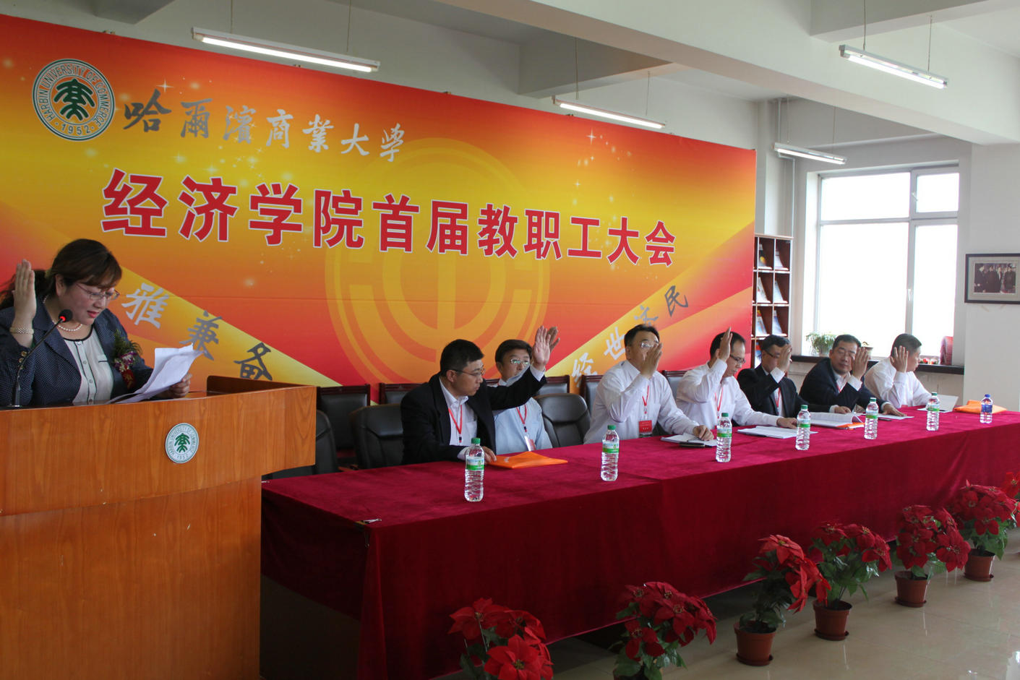
大会一致通过院长工作报告与学院院务33项管理制度
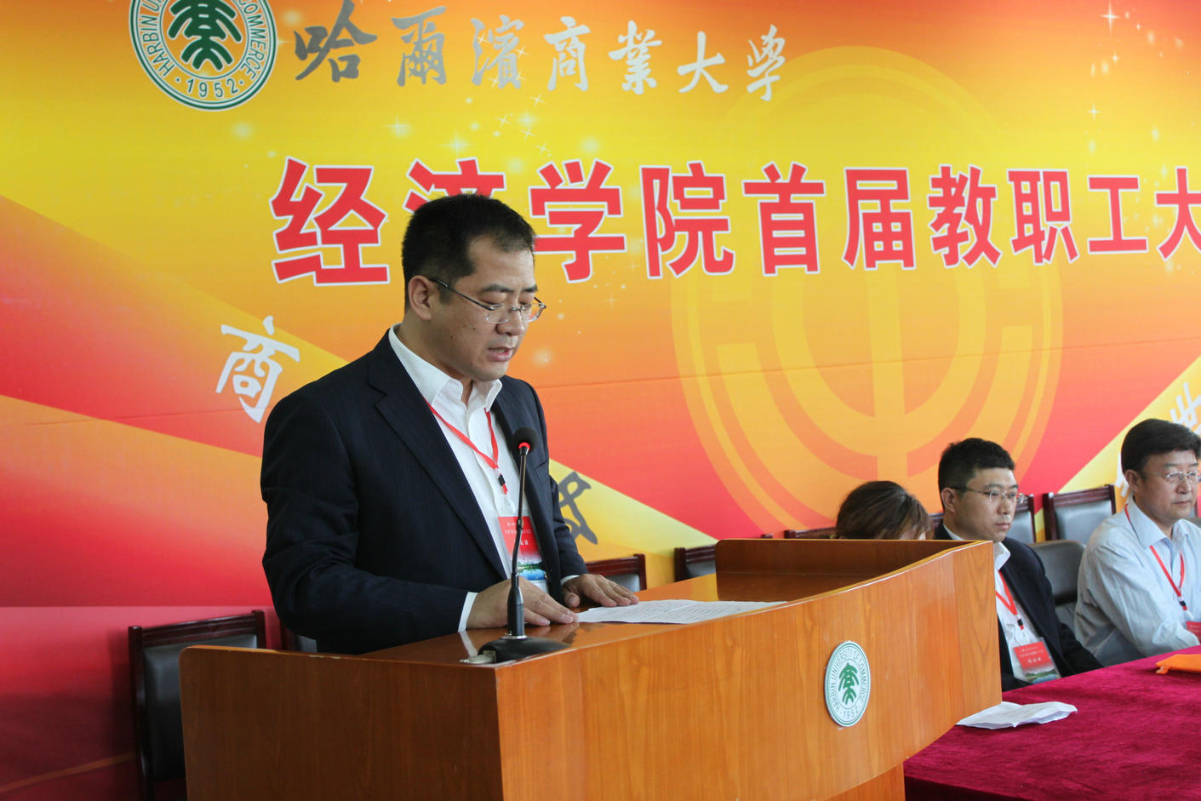
副院长郝大江同志致闭幕词
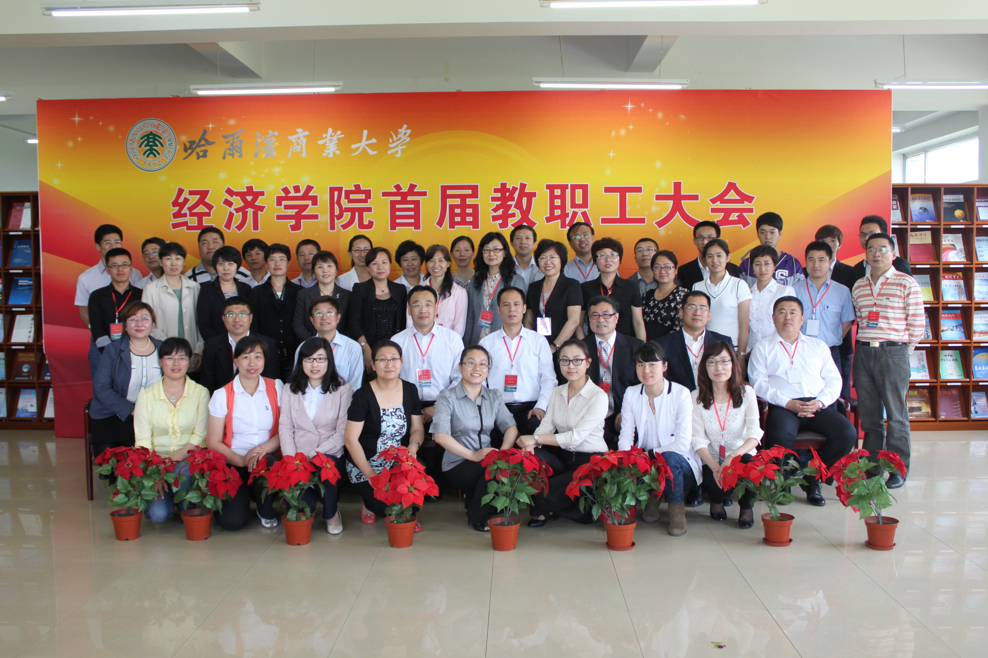
大会与会人员合影留念

